**Оздоровительная гимнастика после дневного сна**

В нашем детском саду, во всех возрастных группах, ежедневно проводится оздоровительная гимнастика после сна, которая в сочетании с контрастными воздушными ваннами помогает улучшить настроение детей, поднять мышечный тонус, способствует профилактике нарушений осанки и стопы. Гимнастика направлена на постепенный переход детей ото сна  к бодрствованию. Достичь максимальной двигательной и эмоциональной активности позволяют комплексы, строящиеся на игровом сюжете и включающие элементы импровизации. Дошкольники охотно перевоплощаются в разных животных, изображая их движения и повадки, с удовольствием выполняют упражнения и с предметами и без. Например, с поролоновым мячом, который на время превращается в снежок, или со звездами, вырезанными из упаковочной бумаги. А если предмет спрятать под подушку или в детскую обувь, то проведение зарядки начнется с сюрпризного момента. Комплексы гимнастики берем из методической литературы, а так же составляем сами.

**Длительность** проведения гимнастики составляет 7-15 минут.

Оздоровительная  гимнастика после дневного сна  может включать  в себя:

- разминку в постели и самомассаж

- ходьбу по массажным дорожкам

- гимнастику  игрового характера

**Подготовка к проведению гимнастики**: проветривание помещения, раскладывание ковриков, подготовка атрибутов того или иного сюжета.

**Ход гимнастики:**Пробуждение детей происходит под звуки плавной музыки, громкость которой увеличивается постепенно. К гимнастике привлекаются проснувшиеся дети, остальные присоединяются по мере пробуждения.

**Воспитатель:**  Ребята, посмотрите, у меня в руках волшебная палочка. Сейчас я вас превращу в волшебные снежинки!

**Комплекс №1 (в кровати) «Снежинки-пушинки».**

**1.**     **Снежинки просыпаются.**

И.п.: лежа на спине, руки вдоль туловища.

Повороты головы влево - вправо (6 раз)

2.     **Снежинки раскрываются.**

 И.п.: лежа на спине, руки вдоль туловища.

 Поочередно поднимать  руки  (4 раза)

 Поочередно поднимать ноги  (4 раза)

**3.**     **Снежинки пушинки.** 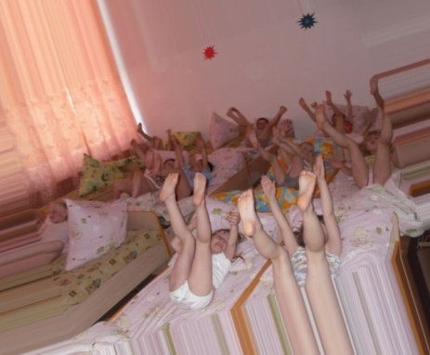

 И.п.: то же: развести руки и ноги в стороны, вернуться в и.п. (4-5 раз)

**4. Клубок снежинок.**

 И.п.: сидя на кровати.  Колени согнуть и обхватить руками, голову   опустить; затем выпрямиться, руки в стороны, ноги вытянуть, голову вверх (4 раза)

**5. Снежинки самолетики.**

 И.п.: сидя на коленях, руки опущены. Приподняться на колени, руки в стороны (5-6 раз)

**6. Греем ручки снежинок.**

 Потираем ладошки (10-12 раз)

**7. Массажируем пальчики.**

 Массажируя, называем пальчики: «Большой, указательный, средний,            безымянный, мизинчик». Поочередно сначала одной, затем другой руки.

**Элементы точечного массажа:**

**8. Рисуем брови.**

Указательными пальчиками проводим по бровям от носа к уху (6 раз)

**9. Лепим уши.**

   Пощипываем края ушной раковины кончиками пальцев сверху - вниз, снизу – вверх (4 раза)

**10. Примазываем уши.**

 Проводим указательным пальцем у основания уха сверху – вниз, затем за ухом,  сверху - вниз.

**Воспитатель:** Сейчас снежинки полетят на лесную полянку, где превратятся в веселых снеговиков.

Раз, два, три, волшебная палочка снежинок в снеговиков преврати!

Звучит веселая энергичная музыка.

**Воспитатель:**Сейчас наши снеговики отправятся в путешествие  по заснеженному лесу.

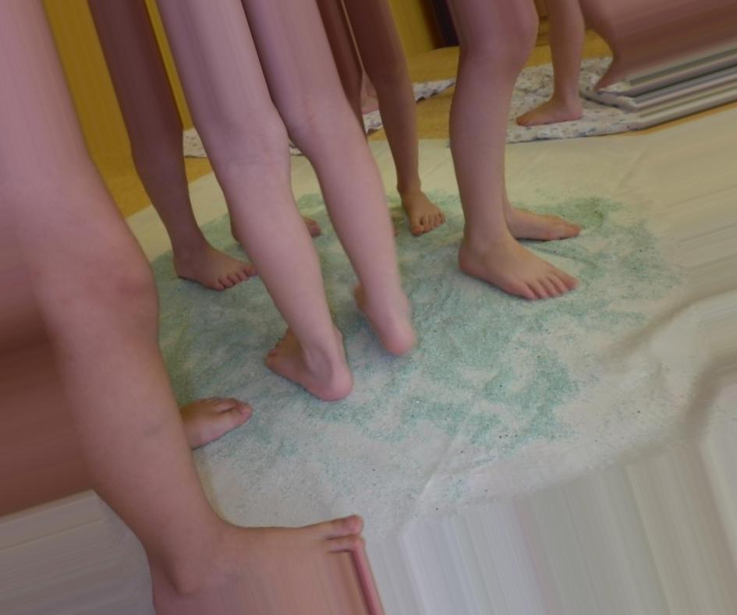

**1.**     Обычная ходьба по массажным коврика (2 круга)

**2.**     Ходьба на носочках по массажным коврикам (1 круг)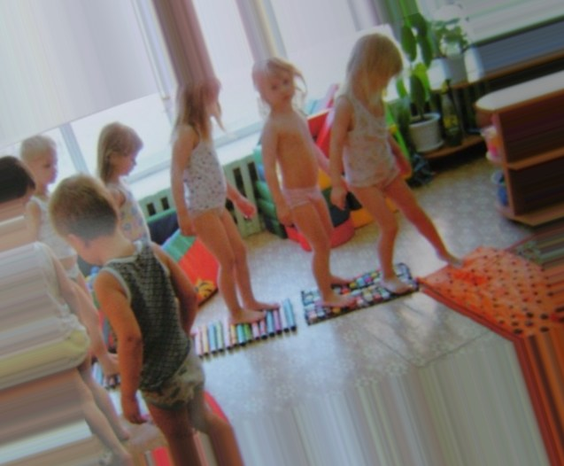

**3.**     Ходьба на пятках по массажным коврикам (1 круг)

**4.**     Ходьба с высоким подниманием колена по массажным коврикам          (1 круг)

**5. Снеговики осматриваются.**

И.п.: о.с.

  1- поворот головы вправо

  2- и.п.

  3- поворот головы влево

  4- и.п.

  (6 раз)

**6. Снеговики здороваются.**

  И.п.: стоя, ноги на ширине плеч, руки на поясе.

  1- наклон вправо, левая рука вверх

  2- и.п.

3- наклон влево, правая рука вверх

  4- и.п.

  (6 раз)

**7. Снеговики удивляются.**

И.п.: о.с.

   1- плечи вверх, руки в стороны (удивление)

   2- и.п.

**8. Снеговики играют на музыкальных инструментах.**

 Имитация игры:

  - на дудочке;

  - на балалайке;

  - на гармошке;

  - на барабане;

**9. Метель.**

И.п.: о.с.

1 - наклон туловища вперед, взмахи руками вправо – влево (10 раз)

2 - и.п.

3,4 – то же

**10. Снеговики чистят валенки**

И.п.: о.с.

1-2 наклон вперед, дотронуться носка (чистим валенки)

3-4 и.п.

**11. Снеговики приседают.**

И.п.: о.с.

1-2 присесть, спина ровная, руки прямо

3-4 и.п.

**12 Снеговики веселятся**

Прыжки на правой ноге – 10 раз

Прыжки на левой ноге – 10 раз

Прыжки на двух ногах – 10 раз

**Дыхательная гимнастика**

**1.**     Руки вверх – вдох, вниз – выдох (3 раза)

**2.**     **Сдуй снежинку с ладошки**

1-2 вдох через нос

3-4 выдох через рот

(4-5 раз)

**3. Лес шумит**

         И.п.: ноги на ширине плеч, руки на поясе

         1-2 наклон вправо – вдох

         3-4 и.п. – выдох

(4-5 раз)

**Воспитатель**: Путешествие снеговиков по заснеженному лесу закончилось и сейчас я проверю, какими сильными и здоровыми стали наши снеговики. (Воспитатель проверяет мышцы на руках детей).

**Воспитатель**: Какими сильными и здоровыми вы стали, теперь идите, одевайтесь!

Обратное превращение снеговиков в детей происходит после того, как дети оденутся. 